
学校だより
せんだん
第５号 令和４年６月２７日
長岡京市立神足小学校 電話 951-1034 FAX 951-5389
http://www.kyoto-be.ne.jp/koutari-es/cms/
校 長 大 秦 秀 樹

神足小のめざす子ども像
至誠（真面目な子）
進取（自ら学ぶ子）
敬愛（思い遣る子）

「きらっとさん」

校長 大秦 秀樹
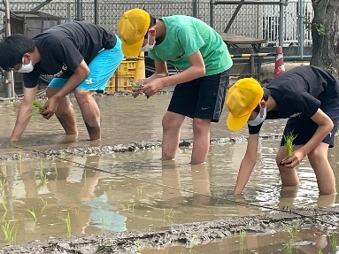
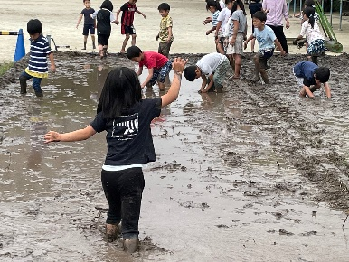
６月20日（月）に、５年生が、校内の田んぼで田植えを行いました。梅雨空の下、素足で田んぼに入り、素手で苗を植え付けるという体験は、初めてという児童が多く、おそるおそるといった様子でした。10月の稲の刈り取りまで、社会科や理科などの学習を進めて行く上での貴重な体験となります。毎年、田んぼの準備や管理に、地域の方々に大変お世話になっています。

また、6月16日（木）17日（金）には、田植え前の田んぼで、1・2年生が「どろんこ遊び」を行いました。今の時代、どろんこになって遊ぶということはなかなかできる体験ではありません。子どもが泥の感触や匂いなどに触れ、からだ全体で五感を働かせて遊ぶことは貴重な体験ではないかと思います。

これは、ある学級の通信で紹介された「きらっとさん」です。
〇〇さん、 習字の後、さい後までぞうきんがけをしてくれてありがとう。
〇〇さん、 朝、すぐにくばりの当番をしてくれてありがとう。
〇〇〇〇さん、 てきぱきときゅう食台をかたづけてくれてありがとう。
〇〇さん、〇〇さん、 ペーパーがなくなったらすぐにもらってきてくれてありがとう。
〇〇〇さん、 答え合わせのはじめの人として、大きな声で言ってくれてありがとう。

ありがとうが毎日いっぱい。みんな、気づいてる？

（学級通信では、〇〇さんに名前がはいっています）

ついつい目がいくのが、行動の動機や原動力についてです。「最後まで一人になってもやりきるんだ。」「すぐにしてくれるんだ。」「こんな勇気や優しさがあるんだ。」と、自主性や行動力、思いやりや忍耐強さなど、子どもたちの長所が見えてきます。子どもの長所が見えないと、子どもを誉めることはできませんし、また子どもの長所を伸ばすこともできません。「長所を見とる」ということは大切なことだと思います。逆に言えば、長所を見とり、子どものことを正しく理解することが、子どもを伸ばす第一歩であるとも言えます。

学級通信の「きらっとさん」は、担任の「ありがとう」の言葉とともに子どもたちに伝えられています。「ありがとう」を感じる、「ありがとう」でつながる、担任と子どもたちの素敵な関係があるということです。
最後に投げかけた「みんな、気づいてる？」の言葉、互いの長所に気付き合う、子ども同士の関係を育てようとしているのではないでしょうか。学校や家庭、地域それぞれの場で、「きらっとさん」が輝く中で、子どもたちは育つのではないでしょうか。

７月１２日から、個人懇談会を行います。例年なら、終業式に子どもたちを通じて通知表をお渡ししていました。今回は通知表をお見せしながらの個人懇談会となります。通知表は、子どもたち自身が、がんばりや成長を感じ、楽しみにするような存在であってほしいと思います。個人懇談会では、課題と共に通知表の「きらっとさん」を保護者の皆様と確かめ合えればと思います。
夏休み 工作や自由研究を！
今年度も、工作や自由研究を夏休みの課題とし、夏休み明けには、校内作品展も実施する予定です。普段はなかなかできない制作や研究に、積極的に取り組んでほしいと願っています。
昨年から、タブレット端末を活用した作品も見られるようになりました。制作や研究をする際に、タブレット端末を活用することは可としていますが、作品展に展示できるよう、表現方法を工夫するよう伝えています。（端末を直接置いたり、学校のモニターに接続したりして展示することはできません。）
・端末内で作ったものを、プリントアウトする。
・端末内にある研究の概要を紹介する。
・端末内に集めた情報をもとに、成果を書き出す。
など、展示のためにどんな方法で表現するかを各自で考え、制作や研究を進めてください。

１学期末の校時について
～先月号でお知らせした内容と同じです～
７月７日（木）～１５日（金）の期間は、水曜午前５時間授業を行います。
〇この期間は以下の取組を実施します。
７月７日（木）～１１日（月） １３：２５下校
【学習補充日（対象者）】各教科の学習課題や制作物等をやり遂げます。また、１学期の学習内容の補充や夏休みの学習の準備をします。
（今年度も水泳学習の補充はありません。）
７月１２日（火）～１５日（金） １３：１５下校
【個人懇談会】作成した通知表をお見せしながら、１学期のお子様の様子についてお話します。

フォローアップ教室を実施します
日時 ８月23日（火）～２５日（木）
8:30～9:15 ＜３日間またはその一部＞
目的 夏休みの宿題をフォローしたり、２学期のスタートへの不安を解消したりし、２学期のスタートに備えます。

◆夏休みの宿題（タブレットドリルや、ロイロノートの提出機能を使っての課題）の提出期限を８月21日（日）（早めの提出は可）とします。
◆宿題の提出状況により、フォローが必要な児童に、担任より個別に連絡させていただきます。
◆上記以外にも、個別のフォローを希望される場合は、担任までご相談ください。

美

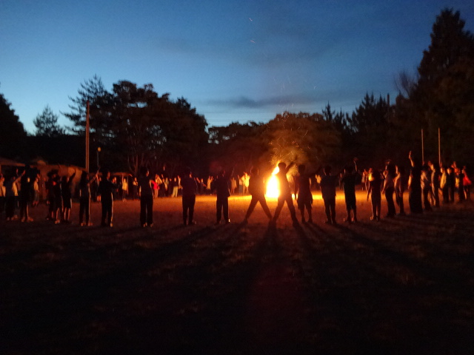
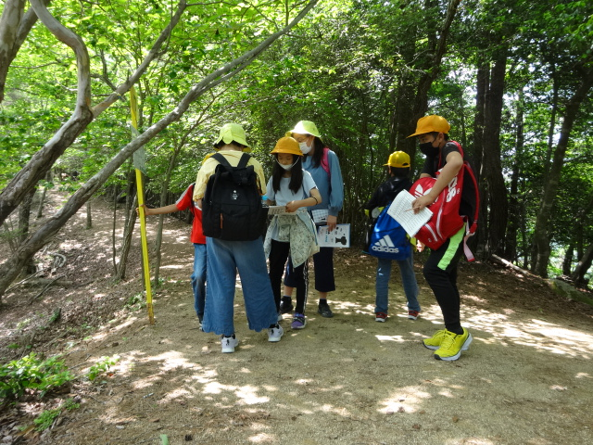

5年林間学習 ～自然の中で元気に活動～

